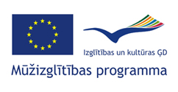 | 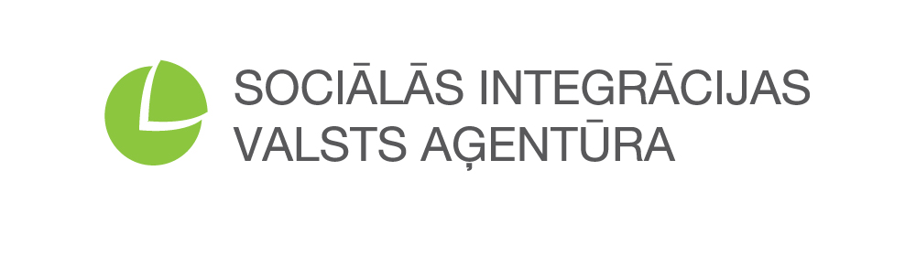 | 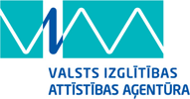

Mūžizglītības programmas Leonardo da Vinci apakšprogrammas
m o b i l i t ā t e s p r o j e k t s

”Cilvēku ar invaliditāti profesionālās kvalifikācijas pilnveide un
nodarbinātības veicināšana”

Līguma Nr. LLP-LdV-IVT-2009-LV-132

Projektu īsteno: Sociālās integrācijas valsts aģentūra (SIVA)

Projekta finansējums: 28 640 EUR

Īstenošanas laiks: 2011.gada 3.janvāris – 2011.gada 20.maijs

Mobilitātes projekta ietvaros laika periodā no 03.01.2011.- 20.05.2011. tiek īstenota SIVA Jūrmalas profesionālās vidusskolas 6 audzēkņu - 3 topošo datorsistēmu tehniķu un 3 elektrotehnikas montētāju kvalifikācijas prakse Lietuvas rehabilitācijas un profesionālās apmācības centrā Radvilišķos.
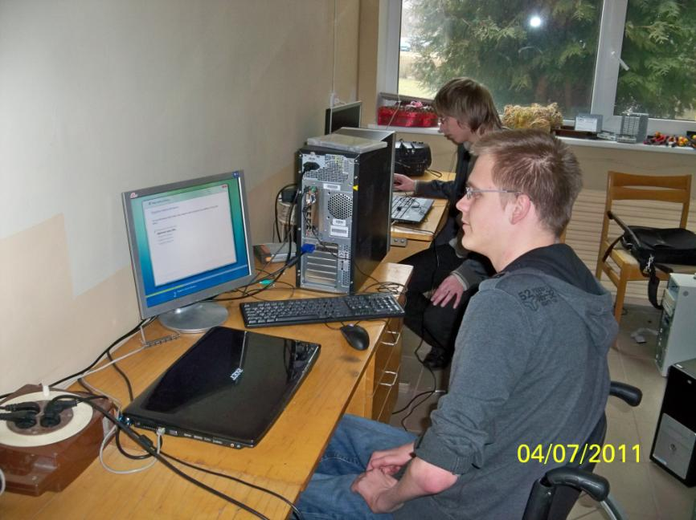 | 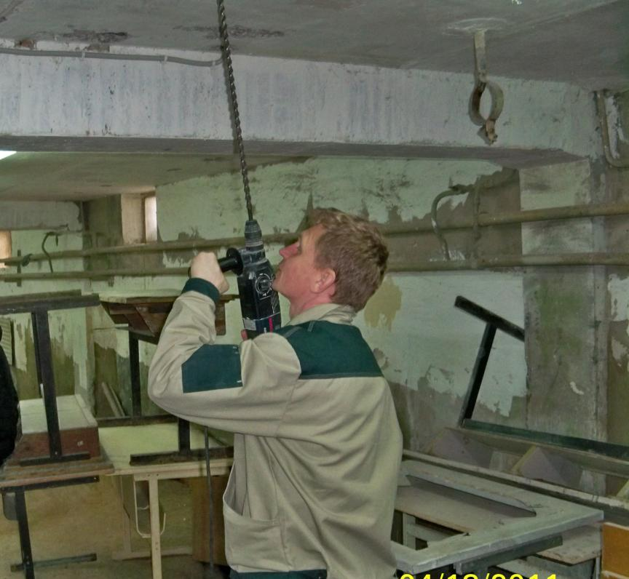 | 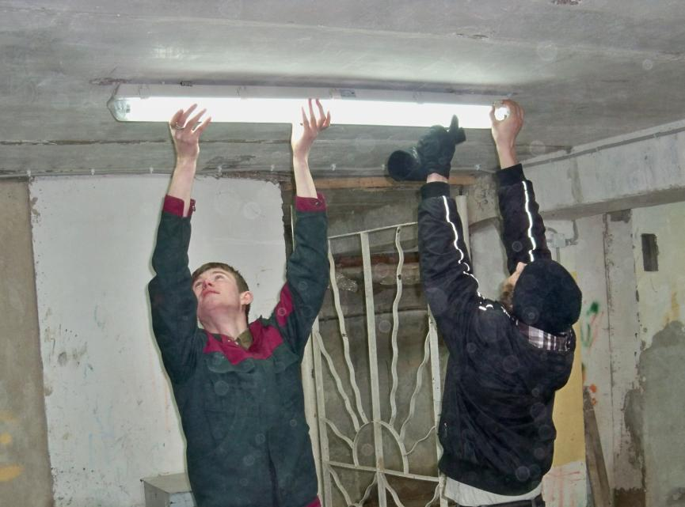
Profesionālās vidējās izglītības programmas ”Datorsistēmas” audzēkņi datorsistēmu tehniķa kvalifikācijas iegūšanai veic datortehnikas, vienkāršu datortīklu un programmatūras uzstādīšanu, konfigurēšanu, diagnosticēšanu un modernizēšanu. | Arodizglītības programmas ”Elektrotehnika un elektronika” audzēkņi prakstiski apgūst prasmes un iemaņas, lai iegūtu elektrotehnikas montētāja kvalifikāciju. | Topošie elektrotehnikas montētēji veic elektroiekārtu montāžas, diagnostikas, tehniskās apkopes un remonta darbus, novērš darbības traucējumus elektroniskajās iekārtās, kontrolē elektronisko iekārtu darbību.

